SVEUČILIŠTE U ZAGREBU
STOMATOLOŠKI FAKULTET

Maja Brestovac, Anđela Bubalo

Istraživanje utjecaja subjektivnosti na određivanje
boje zubi vizualnom metodom

Zagreb, 2015.

Ovaj rad izrađen je u Zavodu za fiksnu protetiku Stomatološkog fakulteta Sveučilišta u Zagrebu pod mentorstvom dr. sc. Slađane Milardović Ortolan, dr. med. dent., i predan je na natječaj za dodjelu Rektorove nagrade u akademskoj godini 2014./2015.

SADRŽAJ RADA

- UVOD 1
- HIPOTEZE 4
- ISPITANICI I METODE 5
- REZULTATI 9
- RASPRAVA 17
- ZAKLJUČCI 21
- ZAHVALA 22
- POPIS LITERATURE 23
- SAŽETAK 26
- SUMMARY 27
- ŽIVOTOPISI 28
- PRILOG – Obrazac za prikupljanje podataka među ispitanicima I

1. UVOD

U suvremenoj dentalnoj medicini jedan je od osnovnih zadataka, a ujedno i izazova za terapeuta postizanje vrhunske estetike nadomjeska, što uključuje i pažljivu prilagodbu njegove boje prirodnoj boji zuba. Iako boja nije važna za funkcijski uspjeh protetske ili restaurativne terapije, može postati odlučujuća odrednica pacijentova zadovoljstva (1).
Za određivanje boje zubi uvriježene su dvije metode – vizualna i instrumentalna (2). Vizualna metoda najpopularnija je, najčešća i ujedno najstarija metoda određivanja boje, a temelji se na usporedbi boje zuba s uzorkom iz ključa boja koji se smatra standardiziranom referencom. Među prednostima te metode valja istaknuti jednostavnost kliničke primjene, dostupnost, ekonomičnost i relativnu točnost. Međutim, s obzirom na to da percepcija boje predstavlja zbroj fiziološkog i psihološkog odgovora na podražaj, vizualna je metoda nepredvidljiva i subjektivna (3, 4). Neki od mogućih čimbenika za koje se navodi da utječu na odabir boje su dob, spol, uvjeti osvjetljenja (metamerija), kut promatranja, temeljna sposobnost razlikovanja boja promatrača, njegovo iskustvo i pristranost, psihofizičko stanje, umor i uzimanje određenih lijekova (5 – 7).
Popularnost ključeva boja temelji se prije svega na njihovoj dostupnosti. Koncipirani su na način da objedinjuju dvadesetak nevezanih boja koje prikazuju izbor boja raspoloživih dentalnih gradivnih materijala, ali nikako i sve moguće boje zubi.
Godine 1956. na tržištu se pojavio prvi ključ boja Vitapan Classical (Vita Zahnfabrik, Bad Säckingen, Njemačka), koji se još uvijek smatra zlatnim standardom za određivanje boje u dentalnoj medicini. Uzorci boja podijeljeni su na četiri skupine. Skupina A obuhvaća crvenkasto smeđe, skupina B crvenkasto žute, skupina C sive i skupina D crvenkasto sive nijanse. Unutar skupina uzorci su poslagani prema rastućoj zasićenosti boje – što je veća zasićenost, to je veći broj kojim je uzorak označen (8).
Vitapan 3D Master ključ boja (Vita Zahnfabrik) sastoji se od 26 uzoraka boja koji su prema svjetlini podijeljeni u pet skupina. Unutar tih skupina uzorci su poredani vertikalno prema zasićenosti i horizontalno prema tonu boje. U prvoj skupini nalaze se dva uzorka, u drugoj, trećoj i četvrtoj skupini po sedam, a u petoj tri. Brojevi od 1 do 5 ispred slova označavaju skupinu, a time i svjetlinu; što je manji broj, veća je svjetlina. Broj koji se nalazi ispod oznake skupine (1, 1,5, 2, 2,5, 3) označava zasićenost; veći broj znači veću zasićenost. Slovo M označava srednju vrijednost zasićenosti unutar svake skupine, dok slova L (left = lijevo) i R (right = desno) označavaju zelenije (L) i crvenije (R) tonove u usporedbi sa srednjim tonom (M) (8).
Često se navodi kako komercijalni ključevi boja pokazuju niz manjkavosti, poput nepokrivanja spektra boja prirodnih zubi u adekvatnoj mjeri. Budući da se ograničenim brojem uzoraka boja pokušava pokriti oko 6000 nijansi prirodnih zubi, jasno se uočava nesrazmjer (9). Tako se navodi da Vitapan Classical pokriva samo 6% boja zubi koji se javljaju u prirodi uz veću koncentraciju na određene boje (10). Zbog toga je određivanje boja koje se nalaze u nepokrivenom prostoru vrlo subjektivno. Kao nedostatak komercijalnih ključeva boja navodi se i nelogičan redoslijed uzoraka boja (11). Također valja navesti činjenicu da su uzorci rijetko izrađeni od materijala od kojih se izrađuju nadomjesci te su deblji od konačne debljine nadomjeska, zbog čega se boja doima zasićenijom (12). Problem predstavlja i činjenica da različiti ključevi nisu usklađeni s bojama materijala svih proizvođača.
S ciljem otklanjanja subjektivnosti vizualne metode razvijena je instrumentalna metoda određivanja boja. Instrumenti koji se koriste u tu svrhu su kolorimetar, spektrofotometar, spektroradiometar te digitalna kamera. Unatoč svojim prednostima, ovi uređaji još uvijek nisu značajnije zastupljeni u kliničkoj uporabi, prije svega zbog visoke cijene.
Određivanje boje, bez obzira na to da li vizualnom ili instrumentalnom metodom, zahtijeva razumijevanje sklada boja i tolerancije razlika, tj. koliku razliku u boji može prepoznati ljudsko oko. Jednadžba za izračun razlika u boji delta E* (ΔE*) temelji se na CIE L*a*b* sustavu (13), a definira a uniforman trodimenzionalni prostor boja (L*a*b*) u kojem varijabla L* predstavlja svjetlinu i ima raspon od 0 za potpuno crno do 100 za potpuno bijelo te je okomita na osi a* i b*. Osi a* i b* tvore ravninu „obojenih“ tonova, pri čemu se u ishodištu koordinatnog sustava nalaze akromatske boje, a prema rubu boje postaju zasićenije. Os a* označava prijelaz od zelenog (- a*) prema crvenom (+ a*), a os b* od plavog (-b*) prema žutom (+ b*) Sve tri varijable daju numerički opis položaja boje u trodimenzionalnom prostoru. Delta E* (ΔE*) daje numeričku vrijednost razlike u boji koja pomaže u određivanju relevantnosti dobivene razlike. U kontroliranim uvjetima trenirano ljudsko oko može percipirati ΔE* vrijednost veću od 1 (14). Međutim, u kliničkim uvjetima razlike koje su prihvatljive mnogo su veće zbog okolnih čimbenika koji odvraćaju pažnja promatrača poput sluznice, sline, tamne pozadine usne šupline i sjene koju bacaju usnice (15). Tako se navodi da je prihvatljiva ΔE* vrijednost u takvim uvjetima i do 3,7 jedinica (16, 17).
Uvriježeni pristup određivanja boje zuba s pomoću ključeva boja konceptualno je jednostavan i nije se mijenjao od samih početaka. Većina kliničara u svakodnevnom radu dolaze u doticaj s različitim ključevima boja. Stječe se dojam da se određene boje iz najčešće korištenog ključa Vitapan Classical biraju znatno češće od drugih, što su neki autori i potvrdili (18). Postavlja se pitanje odabiru li terapeuti boju zuba prema predvidljivom obrascu. Stoga je svrha ovog istraživanja bila ispitati može li se terapeuta navesti na odabir određene boje za neki zub i koliki utjecaj upoznatost s korištenim ključem boja i njegovim ustrojem ima na konačni odabir, točnost i ponovljivost određivanja boje. U tu svrhu uspoređivani su rezultati određivanja boje doktora dentalne medicine s pomoću ključa boja koji koriste u svakodnevnom radu i nepoznatog ključa, kao i s rezultatima studenata dentalne medicine koji nemaju iskustva u radu s ključevima boja.

2. HIPOTEZE

Nulte hipoteze su:
(1) nema razlike u točnosti i ponovljivosti određivanja boje ključevima s poznatim i skrivenim oznakama s obzirom na boju zuba;
(2) nema razlike u točnosti i ponovljivosti određivanja boje ključevima s poznatim i skrivenim oznakama s obzirom na korišteni ključ boja;
(3) nema razlike u točnosti i ponovljivosti određivanja boje ključevima s poznatim i skrivenim oznakama s obzirom na skupinu studenata i doktora dentalne medicine.

3. ISPITANICI I METODE

Istraživanje je odobrilo Etičko povjerenstvo Stomatološkog fakulteta Sveučilišta u Zagrebu. Sudjelovanje u istraživanju bilo je dobrovoljno te je svaki ispitanik prije uključivanja potpisao informirani pristanak. Na samom početku ispitanici su ispunili Neitzov test kolornog vida te su u istraživanje uključeni samo pojedinci sa zadovoljavajućom sposobnosti raspoznavanja boja.
Uključeno je ukupno 50 ispitanika, od čega 23 doktora, tj. specijalista ili specijalizanta dentalne protetike (13 ženskih i 10 muških) s različitim kliničkim iskustvom većim od pet godina (prosjek 11,6 godina) uz uvjet da u svakodnevnoj praksi koriste ključ boja Vitapan Classical (Vita Zahnfabrik) i 27 studenata 4. i 5. godine studija dentalne medicine (15 ženskih i 12 muških) sa Stomatološkog fakulteta u Zagrebu koji na tom stupnju obrazovanja imaju minimalno kliničko iskustvo pa nemaju ni iskustva s korištenjem ključeva boja.
Ispitanici su dobili zadatak dva puta odrediti boju četiriju prirodnih zubi – gornjih desnih središnjih sjekutića vizualnom metodom. Korištena su dva ključa boja: 1) Vitapan Classical (Vita Zahnfabrik) kao najpopularniji ključ i 2) Vita 3D Master (Vita Zahnfabrik) koji je još relativno rijetko zastupljen u praksi, a nijedan ispitanik u ovom istraživanju prethodno nije imao iskustva s njim. Pri prvom određivanju boje ispitanicima su oznake boja na uzorcima iz ključeva bile vidljive. Pri drugom određivanju boje korišteni su ključevi na kojima su oznake boja bile prekrivene neprozirnom ljepljivom vrpcom označenom šiframa čije je značenje bilo poznato samo ispitivačima te su uzorci u nosače poredani proizvoljnim redoslijedom kako ispitanici ne bi mogli ponoviti odabir iz prvog određivanja boje prema zapamćenom položaju uzorka (Slike 1.a i b).
Ispitanici su odgovore unosili na posebno pripremljene obrasce (Prilog) na kojima su bilježeni i osnovni podaci o ispitaniku (dob, spol, pripadnost skupini – student ili dr. med. dent., kliničko iskustvo).
Ispitanici su dobili kratke upute kako koristiti ključeve boja. Također su dobili naputak da odrede boju srednje trećine ispitanog zuba pošto ona najbolje reprezentira sveukupnu boju (19). Preporučeno im je da boje ne uspoređuju duže od 10 sekundi kako bi se smanjio negativni utjecaj zamora oka na točnost odabira (20). Između svakog ključa boja napravljena je stanka od 5 minuta kako bi se oko odmorilo.

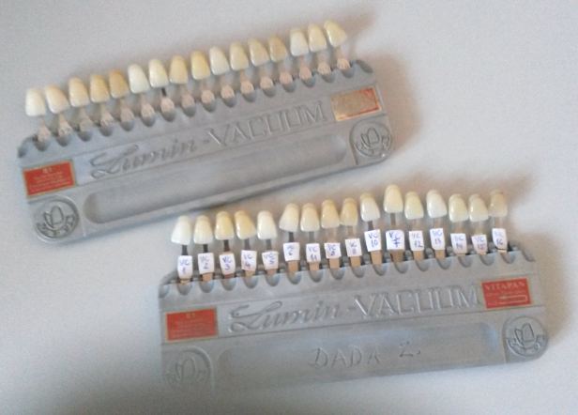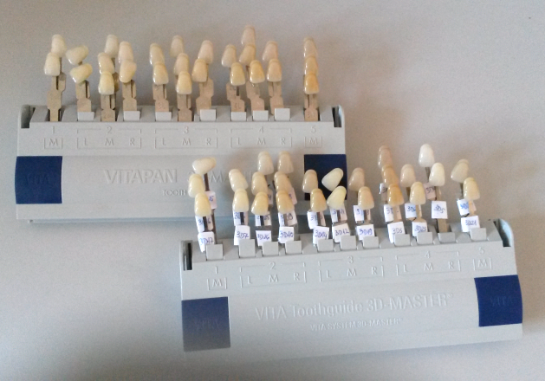
Slika 1. Ključevi boja korišteni u istraživanju: a) Vitapan Classical (Vita Zahnfabrik, Bad Säckingen, Njemačka), i b) Vita 3D Master (Vita Zahnfabrik) s vidljivim (gornji ključ) i skrivenim (donji ključ) oznakama boja. U ključu sa skrivenim oznakama uzorci su dodatno poredani proizvoljnim redoslijedom

U isto vrijeme testiran je samo jedan ispitanik kako bi se spriječio međusobni utjecaj na odabir. Radi što bolje standardizacije ispitivanje je uvijek provođeno u istoj prostoriji bez umjetnog izvora svjetlosti uz prozor u približno isto doba dana između 11 i 13 sati (21).
U pripremi istraživanja kalibriranim spektorfotometrom Vita EasyShade Advance 4.0 (Vita Zahnfabrik) (Slika 2.) izmjereni su svi uzorci boja iz svakog ključa kako bi se dobile numeričke vrijednosti boje, tj. L*a*b* vrijednosti, te su u posebnom kalkulatoru u programu Excel izračunate razlike u boji ΔE* između svakog navodno identičnog para uzoraka iz obaju ključeva korištenjem jednadžbe ΔE*₀₀ (22, 23):

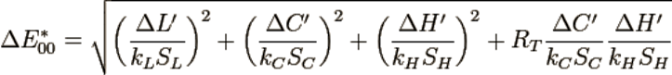

U istraživanjima koja se bave bojom općenitom, ali i bojom u dentalnoj medicini ΔE*₀₀ jednadžba pokazala se pouzdanijom od ΔE*ab jednadžbe koja je dosad najčešće korištena (24).
Svrha mjerenja bila je provjeriti jesu li boje dvaju navodno jednakih uzoraka iz jednakih ključeva zaista identične, odnosno razlike dovoljno male da budu neprimijetne ljudskom oku (ΔE* < 1).
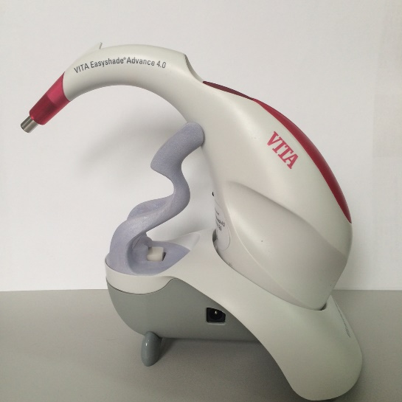
Slika 2. Intraoralni spektrofotometar Vita Easyshade Advance 4.0 (Vita Zahnfabrik)

Kako bi se mogli analizirati rezultati ispitanika, također je bilo potrebno dobiti objektivne vrijednosti boja ispitanih zubi. Stoga su boje svih četiriju zubi izmjerene istim kalibriranim spektrofotometrom koji je korišten u prvom dijelu istraživanja (Vita EasyShade Advance 4.0). Zabilježene su L*a*b* vrijednosti te su razlike u boji ΔE* između svakog prirodnog zuba i svakog uzorka boja iz sva tri ključa izračunate za što je ponovno korištena jednadžba ΔE₀₀ (Slika 3.a i b). S obzirom na dobivene ΔE* vrijednosti za oba ključa boja rangirana su dva uzoraka s najmanjim razlikama u boji prema određenom zubu.

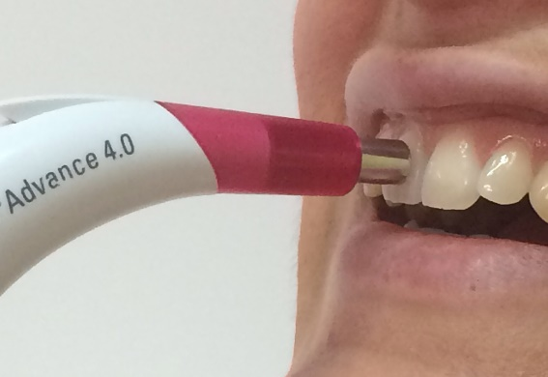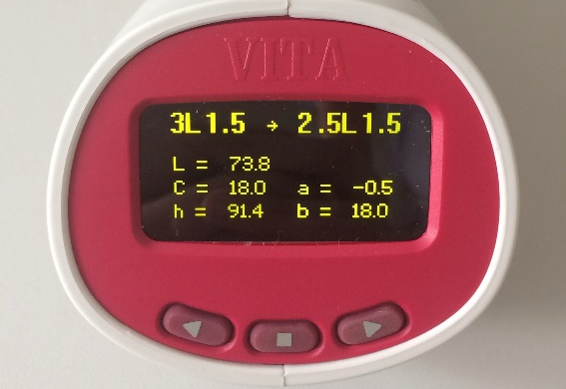
Slika 3.a) Postupak mjerenja boje spektrofotometrom Vita Easyshade Advance 4.0; i b) L*a*b* vrijednosti za izračun razlika u boji ΔE* između 4 zuba i uzoraka boja u ključevima boja, kao i između svakog navodno identičnog para uzoraka boja

Uzorak iz ključa s najmanjom razlikom u boji (ΔE*) smatran je pogođenom bojom, uzorak s drugom najmanjom razlikom u boji prihvatljivom bojom, dok su svi drugi uzorci tretirani kao promašena boja. Pritom je među četiri ispitana zuba namjerno izabran jedan zub boje A3 i jedan zub boje koja je po svojim L*a*b* vrijednostima relativno blizu boji A3 s ipak primjetnom razlikom, u ovom slučaju boje C2. Boja A3 odabrana je pod pretpostavkom da se ona najčešće bira u kliničkoj praksi (18) pa je cilj bio provjeriti postoji li težnja odabiru te boje i kada to nije opravdano.
Analizirano je jesu li postojale razlike u odabiru i točnosti određivanja boje kada su ispitanicima bile vidljive oznake boja u odnosu na odabir boje s prekrivenim oznakama te kolika je bila ponovljivost odabira za svaki ključ boja i za određeni zub. Podaci su uspoređeni prema skupinama ispitanika (student ili doktor dentalne medicine).
Za statističku analizu korišten je statistički program SPSS 19.0 (SPSS 19.0 for Windows, SPSS, Chicago, IL). U analizi su uz deskriptivnu statistiku korišteni χ² i Fisher’s Exact testovi. Razina značajnosti postavljena je na p ≤ 0,05.

4. REZULTATI

L*a*b vrijednosti zubi izmjerene spektorfotometrom iznosile su za zub 1: L*86,4, a*-1,9, b*10,9; za zub 2: L*75,4; a*-1,0; b*15,3, za zub 3: L*75,3; a*1,3; b*8,6 i za zub 4 L* = 77,9; a*-1,.5; b*18,9. Prema izračunu dvije najbliže boje iz svakog ključa boja za svaki zub, tj. boje s najmanjom vrijednosti ΔE* prikazane su u Tablici 1.

Tablica 1. Dva uzorka boja s najmanjoj razlikom ΔE* iz ključeva Vitapan Classical (VC) i Vita 3D Master (3D) za svaki od četiri ispitana zuba
 | Zub 1 |  | Zub 2 |  | Zub 3 |  | Zub 4
 | VC  (ΔE*) | 3D  (ΔE*) | VC  (ΔE*) | 3D  (ΔE*) | VC  (ΔE*) | 3D  (ΔE*) | VC  (ΔE*) | 3D  (ΔE*)
- najbliža boja (pogođena boja) | B1  (3,43) | 1M1  (2,46) | C1  (1,49) | 2L1.5  (3,02) | A3  (2,13) | 3M2  (1,72) | B2  (1,67) | 2L1.5  (1,96)
- najbliža boja (prihvatljiva boja) | A1  (4,82) | 1M2  (5,57) | D2  (2,43) | 2M1  (3,43) | C2  (2,42) | 3L1.5  (1,86) | A2  (2,50) | 2M2  (2,78)

Rezultati određivanja boje u skupinama studenata i doktora dentalne s pomoću ključa Vitapan Classical za zube 1 do 4 prikazani su na Slici 4.a do h.
Rezultati određivanja boje u skupinama studenata i doktora dentalne s pomoću ključa Vita 3D Master za zube 1 do 4 prikazane su na Slici 5.a do h.
Distribucija točnosti odabira boje s pomoću ključeva s vidljivim i sa skrivenim oznakama za studente i doktore dentalne medicine prema zubima prikazana je na Slici 6.a do d.
Utvrđena je statistički značajna razlika u točnosti odabira boje prema kategorijama pogođena, prihvatjiva i promašena boja između pojedinačnih zubi u objema skupinama ispitanika (studenti i doktori dentalne medicine) i kod ključeva s vidljivim oznakama (p = 0,00), kao i kod ključeva sa skrivenim oznakama (p = 0,00) (Tablice 2. i 3.).

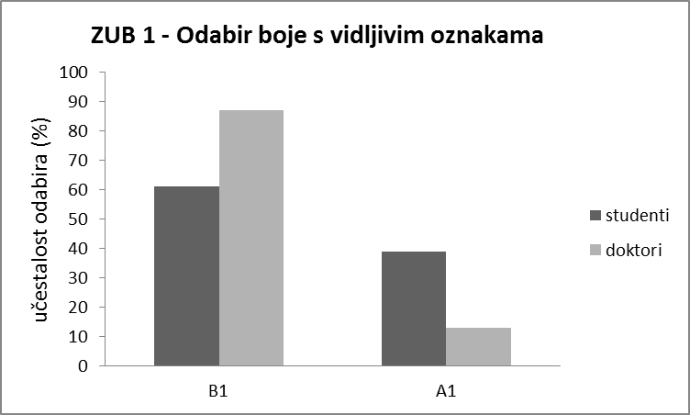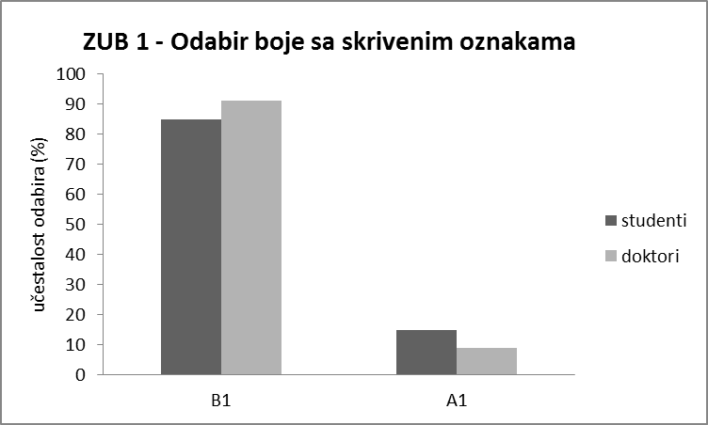
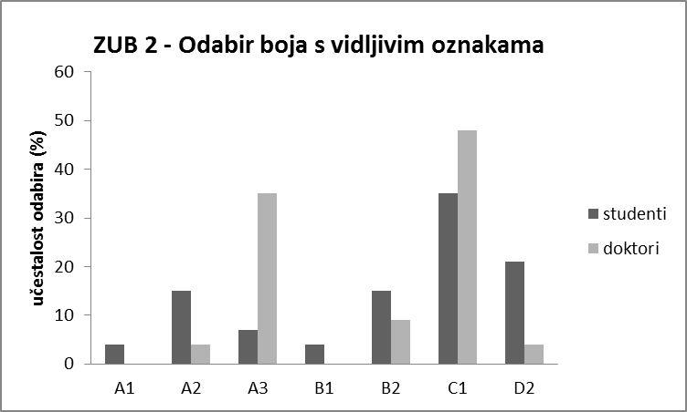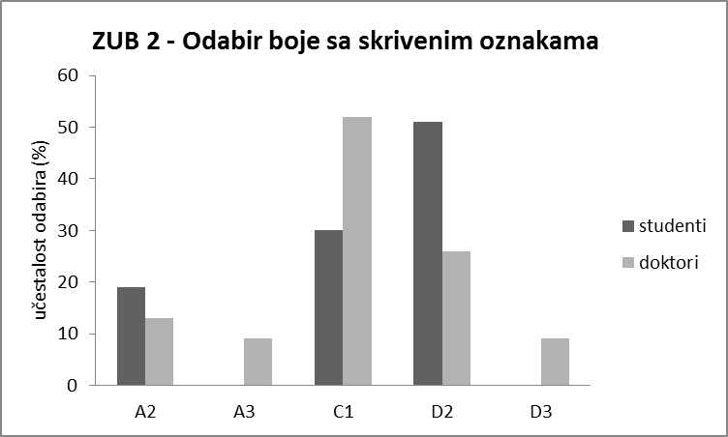
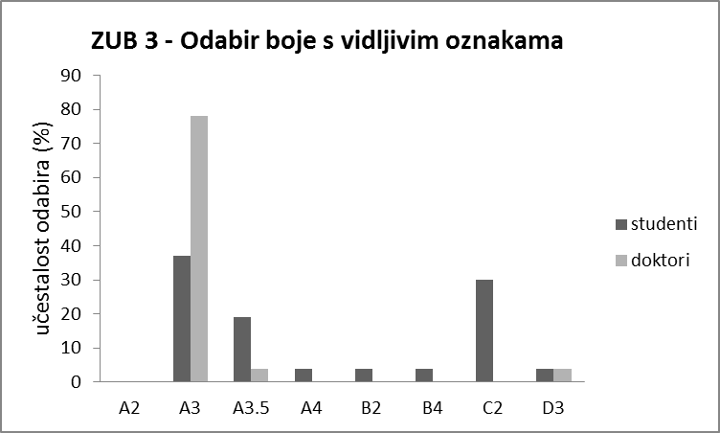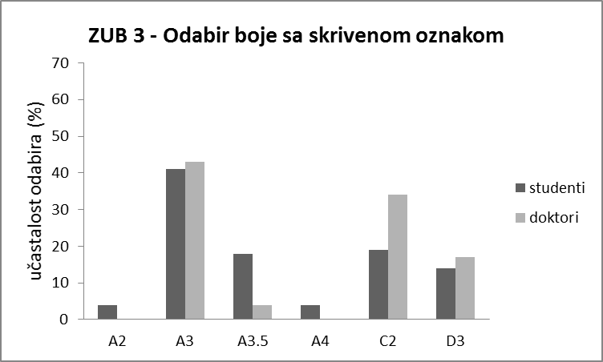
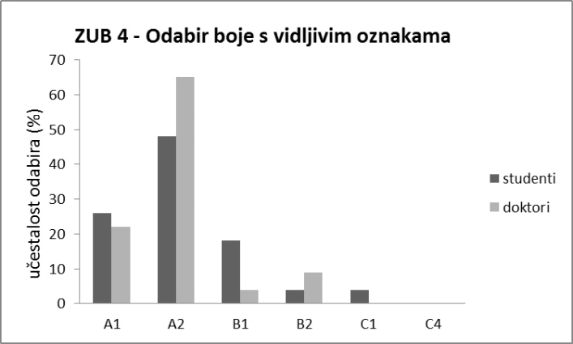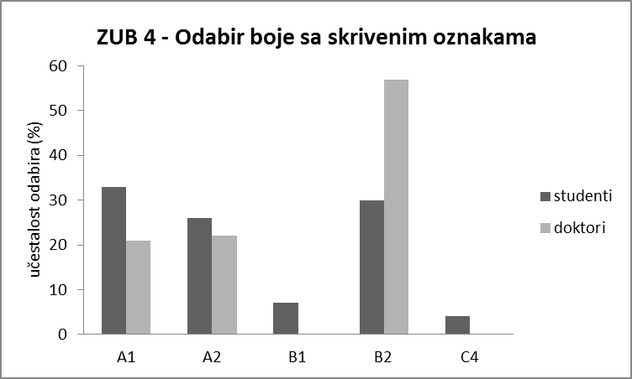
Slika 4. a) do h) Učestalost (%) odabira boja iz ključa Vitapan Classical za zube 1 do 4 u skupinama studnata i doktora dentalne medicine
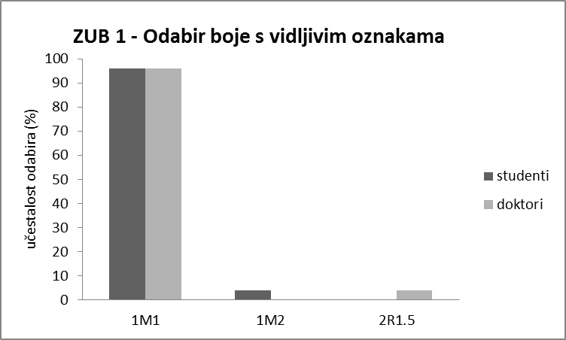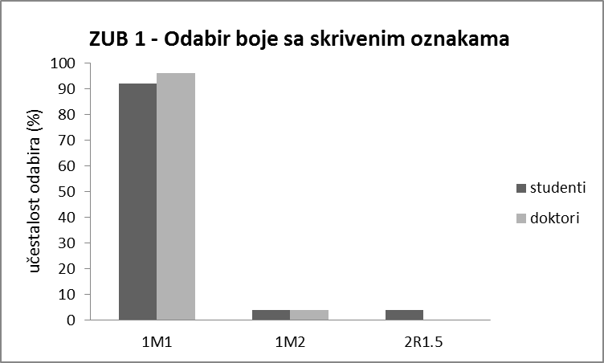
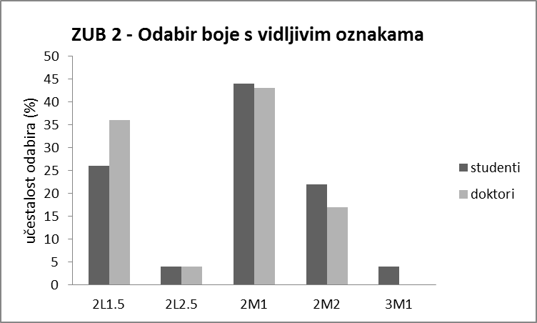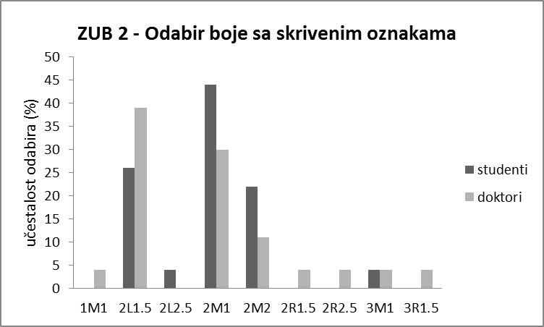
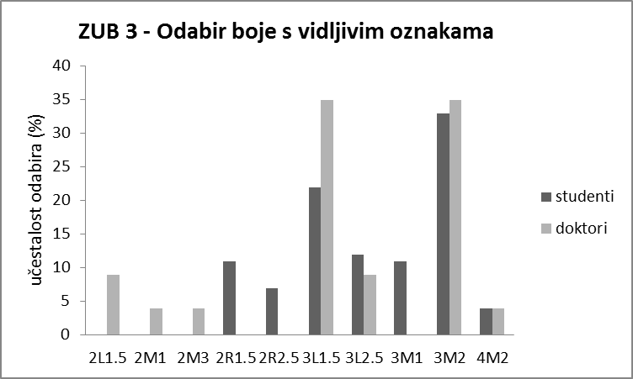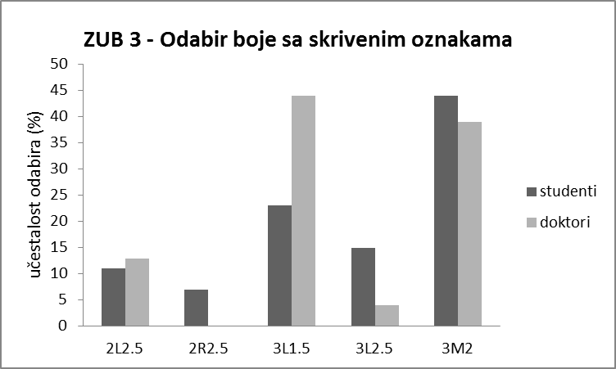
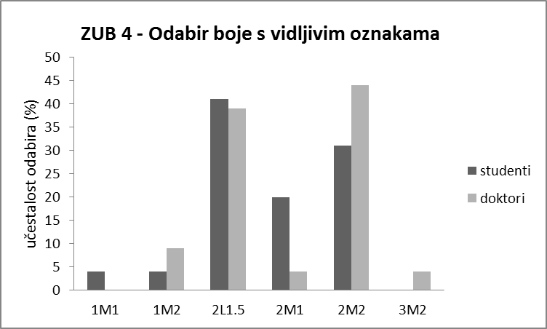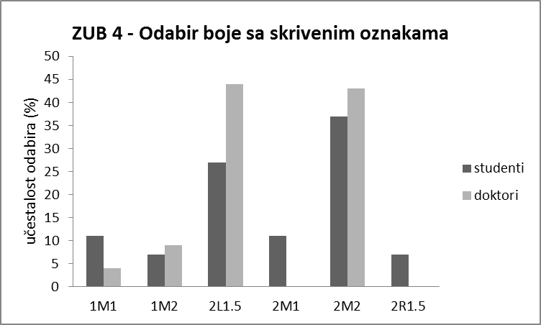
Slika 5. a) do h) Učestalost (%) odabira boja iz ključa Vita 3D Master za zube 1 do 4 u skupinama studenata i doktora dentalne medicine
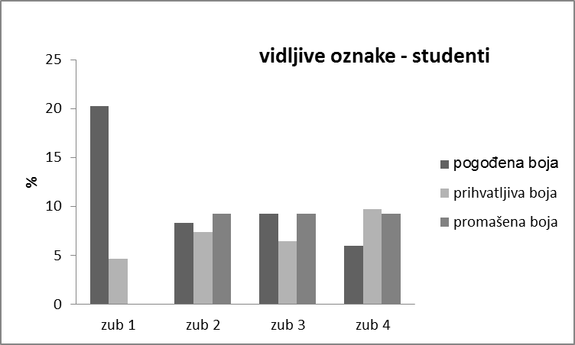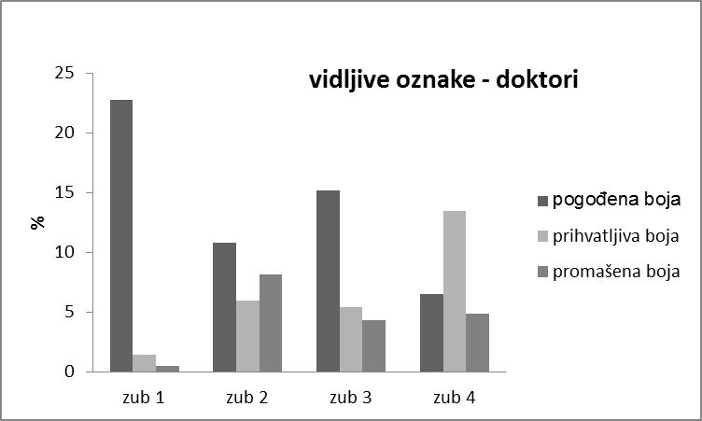
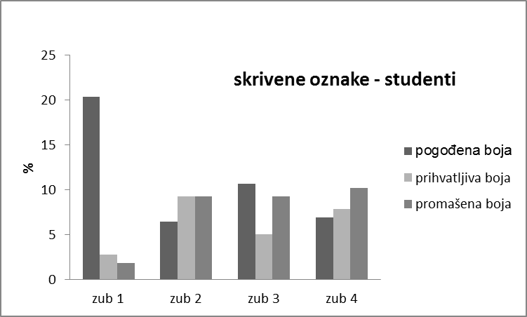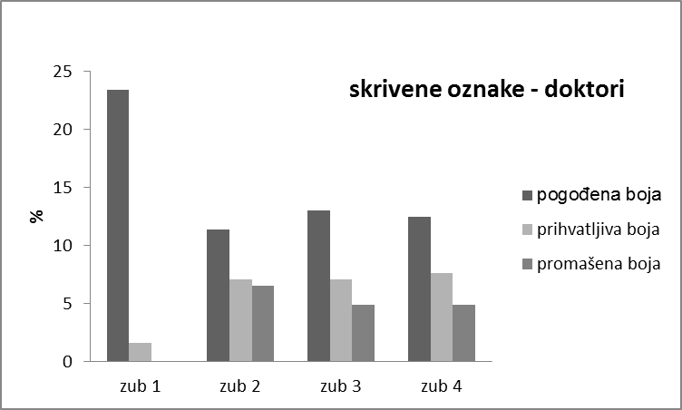
Slika 6. a) do d) Distribucija točnosti odabira boje s pomoću ključeva s vidljivim i sa skrivenim oznakama za studente i doktore dentalne medicine prema zubima u postocima

Tablica 2. Rezultati χ2 testa za usporedbu točnosti određivanja boje s pomoću ključeva s vidljivim oznakama u skupinama studenata i doktora prema zubima (df = stupanj slobode; p = statistička značajnost; ** značajno na razini p < 0,01)
 |  | Zub 1 |  | Zub 2 | Zub 3 | Zub 4 | χ² |  | df | p
Studenti | Pogođena boja | 44 | 18 |  | 20 | 13 | 48,23 |  | 6,00 | 0,00**
 | Prihvatljiva boja | 10 |  | 16 | 14 | 21
 | Promašena boja | 0 |  | 20 | 20 | 20
 | Ukupno | 54 |  | 54 | 54 | 54
Doktori | Pogođena boja | 42 | 20 |  | 28 | 12 | 52,0205173 | 6 |  |  | 0,00**
 | Prihvatljiva boja | 3 |  | 11 | 10 | 25
 | Promašena boja | 1 |  | 15 | 8 | 9
 | Ukupno | 46 |  | 46 | 46 | 46

Tablica 3. Rezultati χ2 testa za uspordbu točnosti određivanja boje s pomoću ključeva sa skrivenim oznakama u skupinama studenata i doktora prema zubima (df = stupanj slobode; p = statistička značajnost; ** značajno na razini p < 0,01)
 |  | Zub 1 |  | Zub 2 | Zub 3 | Zub 4 | χ² | df | p
Studenti | Pogođena boja | 44 | 14 |  | 23 | 15 | 45,70454545 | 6 | 0,00**
 | Prihvatljiva boja | 6 |  | 20 | 11 | 17
 | Promašena boja | 4 |  | 20 | 20 | 22
 | Ukupno | 54 |  | 54 | 54 | 54
Doktori | Pogođena boja | 43 | 21 |  | 24 | 23 | 29,65397025 | 6 | 0,00**
 | Prihvatljiva boja | 3 |  | 13 | 13 | 14
 | Promašena boja | 0 |  | 12 | 9 | 9
 | Ukupno | 46 |  | 46 | 46 | 46

Analizom rezultata za pojedinačne zube utvrđeno je da su kod odabira boje s pomoću ključa s vidljivim oznakama samo za zub 3 postojale statistički značajne razlike između skupina doktora i studenata (p = 0,0379) (Slika 7.a), dok kod odabira boje s pomoću ključa sa skrivenim oznakama nisu utvrđene statistički značajne razlike među skupinama (p = 0,1538) (Slika 7.b). Kod ključa sa skrivenim oznakama statistički značajne razlike među skupinama utvrđene su samo za zub 4 (p = 0,0329) (Slika 8.a), dok su rezultati odabira boja za ostale zube bili ujednačeni (Slika 8.b).

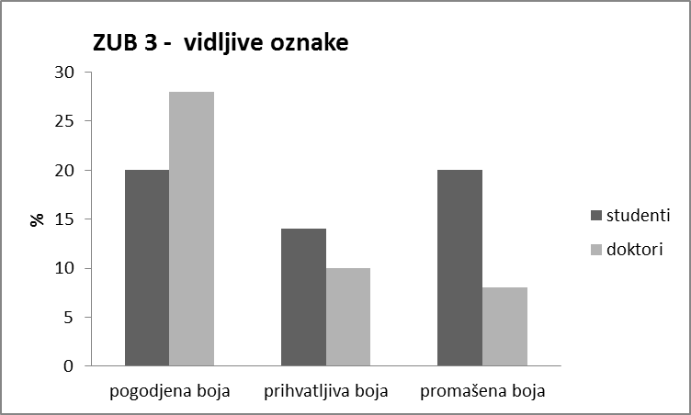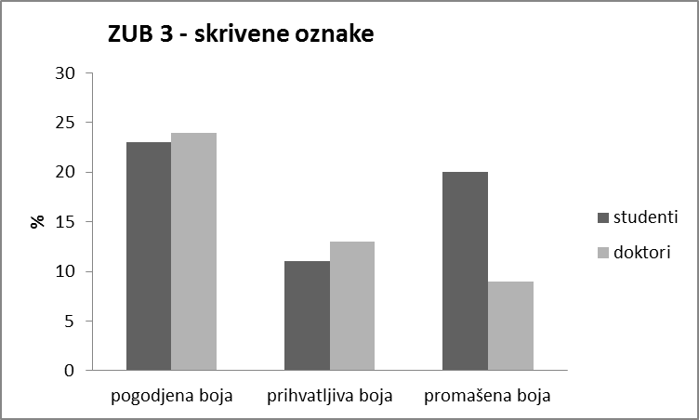
Slika 7. Usporedba rezultata odabira boje za zub 3 s pomoću ključa a) s vidljivim oznakama boja i b) sa skrivenim oznakama boja

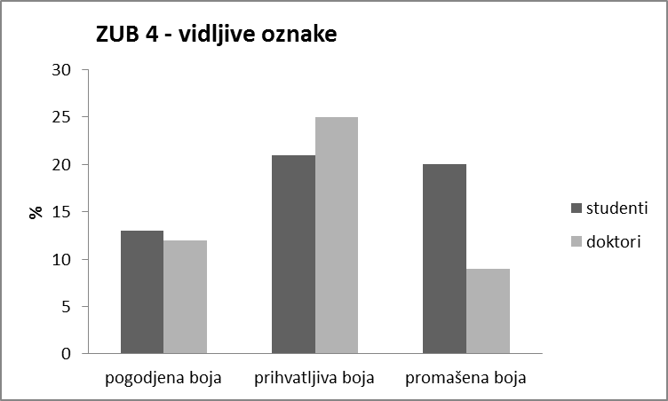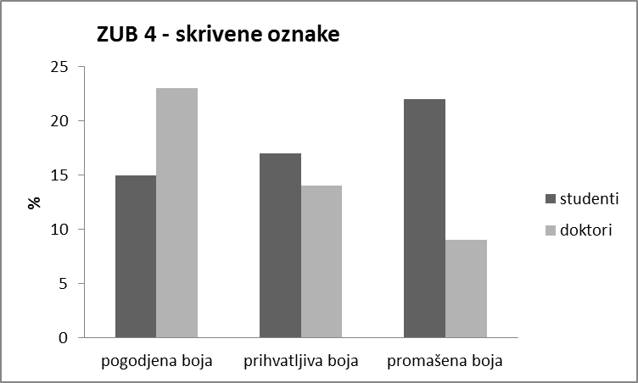
Slika 8. Usporedba rezultata odabira boje za zub 4 s pomoću ključa a) s vidljivim oznakama boja i b) sa skrivenim oznakama boja

Pokazalo se da nije bilo statistički značajne razlike u podudaranju prvog odabira boje s vidljivim oznakama i drugog odabira boje sa skrivenim oznakama između skupina studenata i doktora (Tablica 4.).

Tablica 4. Rezultati χ2 testa za usporedbu podudaranja prvog i drugog odabira boje između studenata i doktora (df = stupanj slobode; p = statistička značajnost; NS = nije statistički značajno)
 | Studenti (N) | Doktori (N) | χ² | df | p
Da | 90 | 93 | 3.154530614 | 1 | 0.0757 (NS)
Ne | 126 | 91
Ukupno | 216 | 184

Analizom rezultata podudaranja prvog odabira boje s vidljivim oznakama i drugog odabira boje sa skrivenim oznakama u skupinama studenata i doktora s obzirom na korišteni ključ također nisu utvrđene statistički značajne razlike (Tablica 5.).

Tablica 5. Rezultati χ2 testa za usporedbu podudaranja prvog i drugog odabira boje u skupinama studenata i doktora s obzirom na ključ (p = statistička značajnost; NS = nije statistički značajno)
 |  | Vitapan Classical | Vita 3D Master | Fisher's Exact Test | df | p
Studenti | Da | 47 | 43 | 0,304761905 |  | 0,3395 (NS)
 | Ne | 61 | 65 |  | 1
 | Ukupno | 108 | 108
Doktori | Da | 42 | 51 | 1,761077632 |  | 0,1190 (NS)
 | Ne | 50 | 41 |  | 1
 | Ukupno | 92 | 92

Utvrđena je statistički značajna razlika u podudaranju prvog odabira boje ključem s vidljivim oznakama i drugog odabira ključem sa skrivenim oznakama s obzirom na zub (p = 0,00), pri čemu su se odabiri najčešće podudarali za zub 1, dok su za zub 2 u najmanjem broju prvi i drugi put odabrane iste boje (Slika 9).

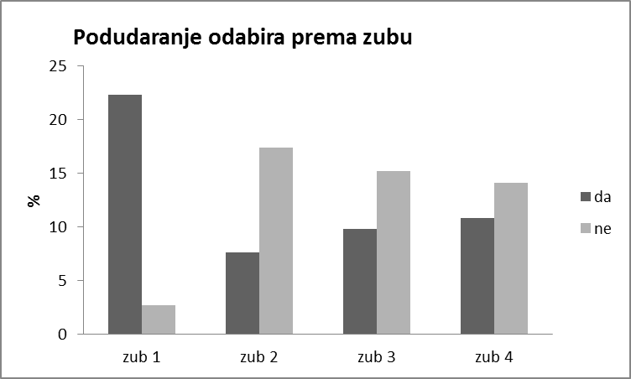
Slika 9. Usporedba rezultata podudaranja prvog i drugog odabira boje prema zubu za skupinu doktora

Tablica xy. Rezultati χ2 testa za analizu podudaranja prvog i drugog odabira boje u skupinama studenata doktora s obzirom na zub (df = stupanj slobode; p = statistička značajnost; ** značajno na razini p < 0,01)
 |  | Zub 1 |  | Zub 2 | Zub 3 | Zub 4 | χ² | df | p
Studenti | Da | 36 | 14 |  | 22 | 18 | 20,95238095 | 3 | 0,0001**
 | Ne | 18 |  | 40 | 32 | 36
 | Ukupno | 54 |  | 54 | 54 | 54
Doktori | Da | 41 | 14 |  | 18 | 20 | 38,15668203 | 3 | 0,00**
 | Ne | 5 |  | 32 | 28 | 26
 | Ukupno | 46 |  | 46 | 46 | 46

5. RASPRAVA

Čimbenici koji utječu na preciznost vizualnog određivanja boje zubi kao najčešće korištene metode u svakodnevnoj praksi stalni su predmet istraživanja. U okviru ovog istraživanja uspoređene su skupine studenata koji nemaju iskustva s ključevima boja i doktora dentalne medicine koji redovito koriste ključ Vitapan Classical kako bi se ispitalo odabiru li terapeuti boju zuba prema predvidljivom obrascu i koliki utjecaj upoznatost s korištenim ključem boja i njegovim ustrojem ima na konačni odabir, točnost i ponovljivost određivanja boje.
Sva su testiranja provedena pri dnevnoj svjetlosti, iako se preporučuje da se istraživanja vezana za boju provode uz korigiranu svjetlost (25, 26). Razlog je što se u svakodnevnoj praksi boja određuje upravo na dnevnoj svjetlosti pa se time oponašaju realni uvjeti. Ipak su radi što bolje standardizacije uvjeta sva testiranja provedena u istoj prostoriji s prozorom okrenutim prema sjeveru u približno istim prijepodnevnim satima.
Zadatak je bio ključevima Vitapan Classical i Vita 3D Master odrediti boju četiriju prirodnih središnjih sjekutića, prvi puta s vidljivim, a drugi puta sa skrivenim oznakama boja.
Pritom je među četiri ispitana zuba namjerno odabran jedan iznimno svijetao zub boje B1, zub boje A3 kao jedne od najčešće biranih boja u kliničkoj praksi (18) i jedan zub boje koja je po svojim L*a*b* vrijednostima relativno blizu boji A3 s ipak primjetnom razlikom, u ovom slučaju to je bila boja C2. Četvrti zub bio je boje B2. Cilj je, među ostalim, bio provjeriti postoji li težnja odabiru boje A3 i kada to nije opravdano.
Kod zuba 1 L* vrijednost iznosila je 86,4, zbog čega je bilo relativno lako odrediti najbližu boju jer se smatra da je svjetlina parametar koji ljudsko oko najlakše percipira zbog većeg broja štapića (vidnih receptora koji u mozak prenose signal potaknut monokromatskom svjetlošću), nego čunjića (vidnih receptora za razlikovanje boja) na mrežnici (27, 28). Usto, broj tako svijetlih uzoraka u ključu vrlo je ograničen pa je izbor smanjen.
Valja napomenuti i da su u ključu Vitapan Classical razlike u boji s vrijednostima ΔE* = 3,44 za boju B1 i 4,83 za boju A1 bile relativno velike te je čak i najbliža boja, tj. B1 bila na rubu prihvatljivosti, dok je kod druge najbliže boje razlika s obzirom na ΔE* vrijednost bila jasno vidljiva. Stoga se pokazalo da ključ Vitapan Classical ne pokriva dovoljno svijetli spektar boja, za razliku od Vita 3D Master ključa kod kojeg je razlika u boji prema najsvjetlijem uzorku 1M1 iznosila 2,46 što je i po najstrožim granicama u prihvatljivom rasponu. Općenito, kod vizualne metode određivanja boje cilj je pronaći boju koja se najmanje razlikuje od boje prirodnog zuba. S obzirom na to da je broj uzoraka u ključu mali, to najčešće nije idealna, nego samo približna boja.
Iako razlike u odabiru, međutim, između studenata i doktora dentalne medicine nisu bile statistički značajne za točnost određivanja boje za prvi zub, s vidljivim oznakama studenti su iz tog ključa najčešće birali najsvjetliju i ujedno najbližu boju B1, dok je dio ispitanika odabrao i nešto tamniju A1. Među doktorima s vidljivim oznakama mnogo je češće birana boja B1, a rjeđe A1. U drugom odabiru sa skrivenim oznakama odabir doktora bio je sličan kao i prvi put, dok je među studentima uočeno da su češće birali najbližu boju B1. Razlog tome može biti činjenica da su studenti koji nemaju iskustva s ključevima boja i manje su upoznati s njihovim ustrojem u prvom odabiru bili zbunjeni rasporedom uzoraka gdje je proizvođač predvidio da je prvi po redu uzorak A1 pa bi to dio ispitanika moglo navesti na krivi zaključak je on i najsvjetliji u ključu, dok su u drugom ključu sa skrivenim oznakama uzorci boja bili proizvoljno poredani pa je ispitanicima očito bilo lakše pronaći najsvjetliji uzorak. Kod ključa Vita 3D Master gotovo svi ispitanici u obje skupine izabrali su najprikladniji uzorak, tj. 1M1. Također valja napomenuti da su uz najbolje rezultate točnosti za zub 1 također zabilježeni i najbolji rezultati podudaranja prvog i drugog odabira u objema skupinama ispitanika za oba ključa. Rezultati su u skladu s rezultatima drugih istraživanjima gdje točnost sparivanja nasvijetlih boja iz ključa Vitapan Classical iznosi i do 100% (29).
Kod zuba 2 u skupini doktora zabilježeni su zanimljivi razultati gdje su doktori ključem Vitapan Classical s vidiljivim oznakama često birali boju A3, dok su dvije najbliže boje iz ključa bile C1 (ΔE* = 1,49) i D2 (ΔE* = 2,43). Iako je boja A3 s ΔE* vrijednošću od 3,82 bila na granici prihvatljivosti, ipak je znakovito da su doktori korištenjem ključa sa skrivenim oznakama daleko rjeđe odabrali tu boju i da su češće birali prikladnije boje s manjim razlikama C1 i D2. Stoga je među doktorima za zub 2 zabilježen najveći udio promašenih boja kada su boju određivali s pomoću ključa s vidljivim oznakama. U skupini studenata nije zabilježena takva pravilnost u odabiru boja.
Jedno od rijetkih istraživanja koja se bave temom najčešćeg odabira boje u kliničkoj praksi provedeno na 2500 ispitanika pokazalo je da je boja koja se naječešće odabire za protetske radove upravo boja A3 (18). Drugi autori pokazali su da čak 61% odabranih boja iz ključa Vitapan Classical otpada na boje A3 (25%), A3,5 (22%) i A2 (14%), dok se ostatak od 39% raspršuje na 13 ostalih boja (30).
Zub 3 u ovom istraživanju prema ključu Vitapan Classical najbliži je bio boji A3 s ΔE* vrijednošću od 2,13, dok je drugi najbolji odabir, tj. prihvatljiva boja bila C2 s ΔE* vrijednošću od 2,41. U skupini doktora iz ključa s vidljivim oznakama najčešće je birana upravo boja A3, dok je s nepoznatim oznakama daleko rjeđe birana A3, a često boja C2. To pokazuje da će dotori u slučaju dvojbe očito češće pribjeći "poznatim" bojama, tj. bojama koje češće odabiru kada im je oznaka boje vidljiva. Ujedno je najveći udio pogođenih odabira boje ako se izuzme zub 1 zabilježen upravo kod zuba 3 s vidljivim oznakama, dok je kod odabira sa skrivenim oznakama raspodjela točno određenih boja bila ujednačenija između zubi 2, 3 i 4.
U skupini studenata nije zabilježen takav obrazac odabira boje, nego je bio mnogo raspršeniji pri čemu su uz A3 često birali i boje A3,5 i C2, dok su odabiri ključem sa skrivenim oznakama u obje skupine ispitanika bili sličniji. Navedeni rezultati ukazuju na subjektivnost pri određivanju boje pri čemu se čini da doktori preferiraju boju A3.
Dodatno je za zub 2 u skupini doktora zabilježen najmanji broj podudaranja, tj. ponovljenih odabira boje s vidljivim i skrivenim oznakama, što je bilo i statistički značajno. Dakle, doktori se pri drugom određivanju boje sa skrivenim oznakama, kad sam naziv boje nije utjecao na njihov odabir, u većini slučajeva nisu slagali sa svojim prvim odabirom pa se može zaključiti da im je objektivnost pomogla u pravilnijem određivanju boje.
Kod zuba 4 radilo se o boji B2 (ΔE* = 1,67), s drugim najboljim odabirom A2 (ΔE* = 2,50). Kod ključa Vitapan Classical s vidljivim oznakama doktori su najčešće odabirali boju A2, dok su kod skrivenih oznaka načešće birali najbližu boju B2. Takav obrazac odabira ponovno je znakovit i potvrđuje rezultate istraživanja prema kojima su "omiljene" boje terapeuta crvenkasto smeđe boje ključa Vitapan Classical, u koje se ubraja i boja A2 koja s 14% zauzima treće mjesto najčešće odabiranih boja (30).
Iako su zabilježene statistički značajne razlike u točnosti odabira boje kada se usporede dva korištena ključa, primijećeno je kako su student imali više pogođenih boja s ključem Vita 3D Master, dok su doktori veći broj pogodaka imali s klučem Vitapan Classical, kako s vidljivim, tako i sa skrivenim oznakama. U literaturi se navodi kako se iskustvo u određivanju boja svodi isključivo na upoznatost s korištenim ključem (31), stoga bi dobiveni rezultati tome išli u prilog.
Korištenjem ključa Vita 3D Master zabilježene su manje oscilacije u rezultatima odabira boje, kako među skupinama, tako i s obzirom na zub, neovisno o tome jesu li oznake bile vidljive ili skrivene. Također se pokazalo da je u skupini doktora bilo više podudaranja, tj. ponovljenih odabira boje kada je korišten ključ 3D Master, iako razlike nisu bile statistički značajne. To može ukazivati na veću objektivnost kada se koristi nepoznat ključ boja, osobito uzimajući u obzir prethodno raspravljene rezultate za boju A3.
Postavlja se pitanje je li najčešći odabir boje A3 u skladu s pojavnosti te boje na prirodnim zubima i hoće li takav predvidljiv obrazac odabira boje ujedno u većini slučajeva dovesti i do točnog odabira boje. Jedno istraživanje potvrđuje da prirodni sjekutići najčešće imaju boju A3 u dobnim skupinama iznad 25 godina (32). Međutim, istraživanje je provedeno na indijskoj populaciji, a s obzirom na činjenicu da je boja zuba vezana i za rasnu i etičku pripadnost, nedostaje istraživanje koje bi potvrdilo da to vrijedi i za hrvatsku populaciju.
Bez obzira na to što će po zakonu vjerojatnosti neka boja iz ključa možda odgovarati velikom dijelu pacijenata, zbog onih kojima neće i čije potrebe takav pristup ne može zadovoljiti, odabiru boje treba pristupiti individualno.

6. ZAKLJUČCI

Uzimajući u obzir ograničenja ovoga rada može se zaključiti:
(1) Dobivene su statistički značajne razlike i u točnosti i u ponovljivosti određivanja boje ključevima s vidljivim i skrivenim oznakama s obzirom na boju zuba, pri čemu su najbolji rezultati postignuti za najsvjetliju boju B1. Doktori su često odabirali boju A3 kada su koristili ključ Vitapan Classical s vidljivim oznakama i za zub koji je zaista bio boje A3, ali i pogrešno za zub boje C2.
(2) Nisu zabilježene statistički značajne razlike u točnosti i ponovljivosti određivanja s obzirom na korišteni ključ boja (Vitapan Classical i Vita 3D Master), iako su kod ključa Vita 3D Master zabilježene manje oscilacije u rezultatima odabira boje, kako među skupinama, tako i s obzirom na zub, neovisno o tome jesu li oznake bile vidljive ili skrivene. Također se pokazalo da je u skupini doktora bilo više podudaranja, tj. ponovljenih odabira boje kada je korišten ključ 3D Master, iako razlike nisu bile statistički značajne.
(3) Dobivene su statistički značajne razlike u točnosti i ponovljivosti određivanja boje ključevima s poznatim i skrivenim oznakama s obzirom na skupinu studenata i doktora dentalne medicine pri čemu je u skupini doktora zabilježen veći broj točnih, kao i veći broj ponovljenih odabira iste boje. Pritom su se odabiri najčešće podudarali za zub 1, dok su za zub 2 u skupini doktora u najmanjem broju slučajeva prvi i drugi put odabrane iste boje.

7. ZAHVALA

Veliku zahvalnost dugujemo svojoj dragoj mentorici, dr. sc. Slađani Milardović Ortolan, na iskazanom znanju, trudu, strpljenju i razumijevanju.
Također, zahvaljujemo prof. dr. sc. Asji Čelebić na neizmjernoj pomoći pri statističkoj obradi podataka; dr. sc. Lani Bergman i zubnoj tehničarki Dini Križanec na iznimnom zalaganju tijekom provođenja istraživanja; Zavodima za fiksnu i mobilnu protetiku Stomatološkog fakulteta Sveučilišta u Zagrebu na iskazanoj susretljivosti, kao i svim ispitanicima istraživanja, doktorima dentalne medicine i kolegama studentima bez kojih naše znanstveno istraživanje ne bi bilo izvedivo.

8. POPIS LITERATURE

1. Rade D. Paravina. The color of aesthetics. J Dent. 2009;37(Suppl 1):1.
2. Wee AG. Description of color, color replication process and esthetics. In: Contemporary fixed prosthodontics. Rosenstiel SF, Land MF, Fujimoto J. 4th ed. St. Louis: Mosby; 2006. p. 712.
3. Hammad IA. Intrarater repeatability of shade selections with two shade guides. J Prosthet Dent. 2003;89:50-3.
4. Cal E, Sonugelen M, Guneri P, Kesercioglu A, Kose T. Application of a digital technique in evaluating the reliability of shade guides. J Oral Rehabil. 2004;31:483-91.
5. Okubo SR, Kanawati A, Richards MW, Childress S. Evaluation of visual and instrumental shade matching. J Prosthet Dent. 1998;80:642–8.
6. Berns RS, Billmeyer FW, Saltzman M. Billmeyer and Saltzman’s principles of color technology. 3rd ed. New York: John Wiley & Sons; 2000. p. 13-20.
7. Rosenstiel SF, Land MF, Fujimoto J. Contemporary fixed prosthodontics. 4th ed. St Louis: Mosby; 2006. p. 712-25.
8. Paravina RD, Powers JM. Esthetic color training in dentistry. St. Louis: Elsevier Health Sciences; 2004. p. 39-44.
9. Hall NR. Tooth colour selection: The application of colour science to dental colour matching. Aust Prosthodont J. 1991;5:41.
10. Henning G. Nur wer alle Farben richtig sieht, kann Zahnfarben perfekt bestimmen. Basel: Dr. Henning & Co. Dental Engineering; 1999.
11. Paravina RD, Powers JM, Fay RM. Dental color standards: Shade tab arrangement. J Esthet Restor Dent. 2001;13:254.
12. Preston JD. Current status of shade selection and color matching. Quintessence Int. 1985;16:47.
13. Recommendations on uniform color spaces, color difference equations, psychometric color terms. Supplement No 2. CIE Publication No. 15 (E-13-1), 1971 (TC-1.3). Paris: Bureau Central de la CIE; 1978.
14. Kuehni RG, Marcus RT. An experiment in visual scaling of small color difference. Color Res Appl. 1979;4:83-91.
15. Douglas RD, Brewer JD. Acceptability of shade differences in metal ceramic crowns. J Prosthet Dent. 1998;79:254-60.
16. Johnston WH, Kao EC. Assessment of appearance match by visual observation and clinical colorimetry. J Dent Res. 1989;68:819-22.
17. Ruyter IE, Nilner K, Moller B. Color stability of dental composite resin materials for crown and bridge veneers. Dent Mater. 1987;3:246-51.
18. Smith PW, Wilson NHF. Shade selection for single-unit anterior metal ceramic crowns: A 5-year retrospective study of 2, 500 cases. Int J Prosthodont 1998;11:302-6.
19. Mayekar SM. Shades of a color illusion or reality? Dent Clin North Am. 2001;45:155-72.
20. Miller LL. Esthetic dentistry development program. J Esthet Dent. 1994;6:47–60.
21. Dagg H, O’Connell B, Claffey N, et al: The influence of some different factors on the accuracy of shade selection. J Oral Rehabil. 2004;31:900-4.
22. Luo MR, Cui G, Rigg B. The development of the CIE 2000 color difference formula: CIEDE2000. Col Res Appl. 2001;26:340–50.
23. CIE Technical Report: Colorimetry. CIE pub no 15.3. Vienna, Austria: CIE Central Bureau; 2004.
24. Ghinea R, Pérez MM, Herrera LJ, Rivas MJ, Yebra A, Paravina RD. Color difference thresholds in dental ceramics. J Dent. 2010;38:57-64.
25. Curd FM, Jasinevicius TR, Graves A, Cox V, Sadan A. Comparison of the shade matching ability of dental students using two light sources. J Prosthet Dent. 2006;96(6):391-6.
26. Jasinevicius TR, Curd FM, Schilling L, Sadan A. Shade-matching abilities of dental laboratory technicians using a commercial light source. J Prosthodont. 2009;18(1):60-3.
27. Fondriest J. Shade matching in restorative dentistry: The science and strategies. Int J Perio Rest Dent. 2003;23(5):456-76.
28. Commission Internationale de l’Eclairage.Colorimetry Technical Report. CIE Pub. No.15. 2nd ed. Vienna, Austria: Bureau Central de la CIE; 1986. p. 35–6 [corrected reprint 1996].
29. Barrett AA, Grimaudo NJ, Anusavice KJ, Yang MC. Influence of tab and disk design on shade matching of dental porcelain. J Prosthet Dent. 2002;88(6):591-7.
30. Henning G. Nur wer alle Farben richtig sieht, kann Zahnfarben perfekt bestimmen. Basel: Dr. Henning & Co. Dental Engineering; 1999.
31. Faber FJ, Schlegel G. Visuelle und messtechnische Zuordnung der Zahnfarbe. Dtsch Zahnärztl Z. 1995;50:661-4.
32. Rodrigues S, Shetty SR, Prithviraj DR. An Evaluation of Shade Differences between Natural Anterior Teeth in Different Age Groups and Gender Using Commercially Available Shade Guides. J Indian Prosthodont Soc. 2012;12(4):222–30.
9. SAŽETAK

Maja Brestovac, Anđela Bubalo: Istraživanje utjecaja subjektivnosti na određivanje boje zubi vizualnom metodom
Svrha rada: Istraživanja koja se bave bojom u dentalnoj medicini pokazala su da je vizualna metoda određivanja boje zubi nepouzdana i subjektivna. Stoga je svrha ovog istraživanja bila ispitati može li se terapeuta navesti na odabir određene boje za neki zub i koliki utjecaj upoznatost s korištenim ključem boja i njegovim ustrojem ima na konačni odabir, točnost i ponovljivost određivanja boje.
Ispitanici i metode: Uključena su 23 doktora dentalne medicine čiji je zadatak bio po dva puta odrediti boju 4 prirodnih gornjih sjekutića ključem Vitapan Classical koji koriste u svakodnevnom radu i njima nepoznatim ključem Vita 3D Master, pri čemu su kod drugog odabira oznake boja bile sakrivene neprozirnom vrpcom. Isti zadatak dobilo je i 27 studenata dentalne medicine koji nemaju iskustva u radu s ključevima boja. Rezultati točnosti i ponovljivosti odabira boje analizirani su χ² i Fisher’s Exact testovima.
Rezultati: Dobivene su statistički značajne razlike i u točnosti i u ponovljivosti određivanja boje ključevima s vidljivim (p = 0,00) i skrivenim oznakama (p = 0,00) s obzirom na boju zuba, pri čemu su najbolji rezultati postignuti za najsvjetliju boju B1. Doktori su često odabirali boju A3 kada su koristili ključ Vitapan Classical s vidljivim oznakama i za zub koji je zaista bio boje A3, ali i pogrešno za zub boje C2. Nisu zabilježene statistički značajne razlike u točnosti i ponovljivosti određivanja s obzirom na korišteni ključ boja (p = 0,3395 doktori i 0,1190 studenti). Postojale su statistički značajne razlike u točnosti i ponovljivosti određivanja boje ključevima s poznatim i skrivenim oznakama (p = 0,00) s obzirom na skupinu studenata i doktora dentalne medicine pri čemu je u skupini doktora zabilježen veći broj točnih, kao i veći broj ponovljenih odabira iste boje. Pritom su se odabiri najčešće podudarali za zub 1, dok su za zub 2 u skupini doktora najrjeđe prvi i drugi put odabrane iste boje.
Zaključak: Uzimajući u obzir ograničenja, rezultati ovog istraživanja ukazuju na to da postoji sklonost doktora dentalne medicine odabiru boje A3 kada koriste ključ Vitapan Classical čak i kada se objektivno ne radi o toj boji.

Ključne riječi: boja zuba, vizalna metoda određivanja boje, ključ boja
10. SUMMARY

Maja Brestovac, Anđela Bubalo: Influence of subjectivity on visual tooth color matching

Purpose: Color research has shown that visual evaluation is unreliable and inconsistent. The aim of this study was to examine whether the therapists could be listed to the selection of a certain tooth color, and which impact familiarity with a commonly used shade guide has on the final selection, accuracy and repeatability of color determination.
Methods: A total of 23 prosthodontists used the Vita Classical shade guide they were familiar with, and the Vitapan 3D-Master shade guide they never used before, to determine the shades of 4 maxillary right incisors two times. The second time the identification codes of the shade tabs were masked to prevent bias. The same task was performed by 27 students of dental medicine with no experience in using shade guides. Results of color matching accuracy and repeatability were analyzed by using χ² and Fisher's Exact tests.
Results: Statistically significant differences were found in accuracy and repeatability of color matching (p = 0,00) using the shade guides with visible and masked identification codes regarding tooth color, whereby the best results were achieved for the brightest color B1. It was found that doctors often chose the color A3 when using the Vitapan Classical shade guide with visible identification codes, even for the color C2. There were no significant differences in accuracy and repeatability of color matching results regarding the utilized shade guide (p = 0,3395 doctors; 0,1190 students). There were significant differences in accuracy and reproducibility of color matching using the shade guides with visible and masked identification codes regarding the group of dentists and students (p = 0,00), whereby within the group of doctors a higher number of correct and a larger number of repeated selections of the same color were recorded. In most cases the selection matched for tooth #1, whereas in the group of doctors for tooth #2 the color selection was repeated very rarely.
Conclusion: Within the limitations of this study it can be concluded that there might be a tendency among practicioners to choose the color A3 while using the Vitapan Classical shade guide, even for other colors of similar range.

Key words: tooth color, visual color matching, shade guide
11. ŽIVOTOPISI

Maja Brestovac rođena je 1990. godine u Slavonskom Brodu. Osnovnu i glazbenu školu završila je 2005. godine u Slavonskom Brodu, gdje je potom upisala prirodoslovno-matematičku gimnaziju. Godine 2009. upisala je studij stomatologije na Stomatološkom fakultetu Sveučilišta u Zagrebu. Član je udruge za edukaciju djece o oralnom zdravlju i oralnoj higijeni „Zubić vila“. Uz studij asistira u privatnoj stomatološkoj ordinaciji. Aktivno se služi engleskim i njemačkim jezikom.

Anđela Bubalo rođena je 24. studenog 1991. godine u Derventi. Osnovnu školu završila je 2006. godine u Slavonskom Brodu, gdje je zatim upisala opću gimnaziju. Godine 2010. upisala je studij stomatologije na Stomatološkom fakultetu Sveučilišta u Zagrebu. Tijekom 4. godine studija radila je kao asistentica u privatnoj stomatološkoj ordinaciji. U akademskoj godini 2014./2015., zimski semestar provela je na studentskoj razmjeni u Portugalu, na Universidade Catolica Portuguesa u Viseu-u. Član je kreativnog i idejnog tima studentskog projekta „Djeca zdravog osmijeha“ kroz koji educira osnovnoškolce o oralnoj higijeni. Aktivno se služi engleskim, njemačkim i portugalskim jezikom.

12. PRILOG – Obrazac za prikupljanje podataka među ispitanicima

Dob:______ god.

Spol (zaokružite broj):

1 – ženski
2 – muški

Kojoj skupini pripadate (zaokružite broj):

1 – student/ica
2 – doktor/ica dentalne medicine s_________ godina kliničkog iskustva

1. ODREĐIVANJE BOJE – s pomoću oba ključa boja odredite boju srednje trećine zuba te oznaku odabrane boje za svaki zub upišite u tablicu ispod odgovarajućeg ključa (npr. A1, 2M1 itd.)

Područje određivanja
boje zuba (zamisliti da je
zub horizontalno i vertikalno
podijeljen na trećine i mjeriti
boju centralnog dijela):

 | Vitapan Classical | Vita 3D Master
Zub 1
Zub 2
Zub 3
Zub 4

2. ODREĐIVANJE BOJE – s pomoću oba ključa boja s prekrivenim oznakama još jednom odredite boju označenog dijela svakog zuba i upišite šifru odabrane boje u tablicu ispod odgovarajućeg ključa (npr. VC1, VC2, 3D5, 3D6, itd. )

 | Vitapan Classical | Vita 3D Master
Zub 1
Zub 2
Zub 3
Zub 4

